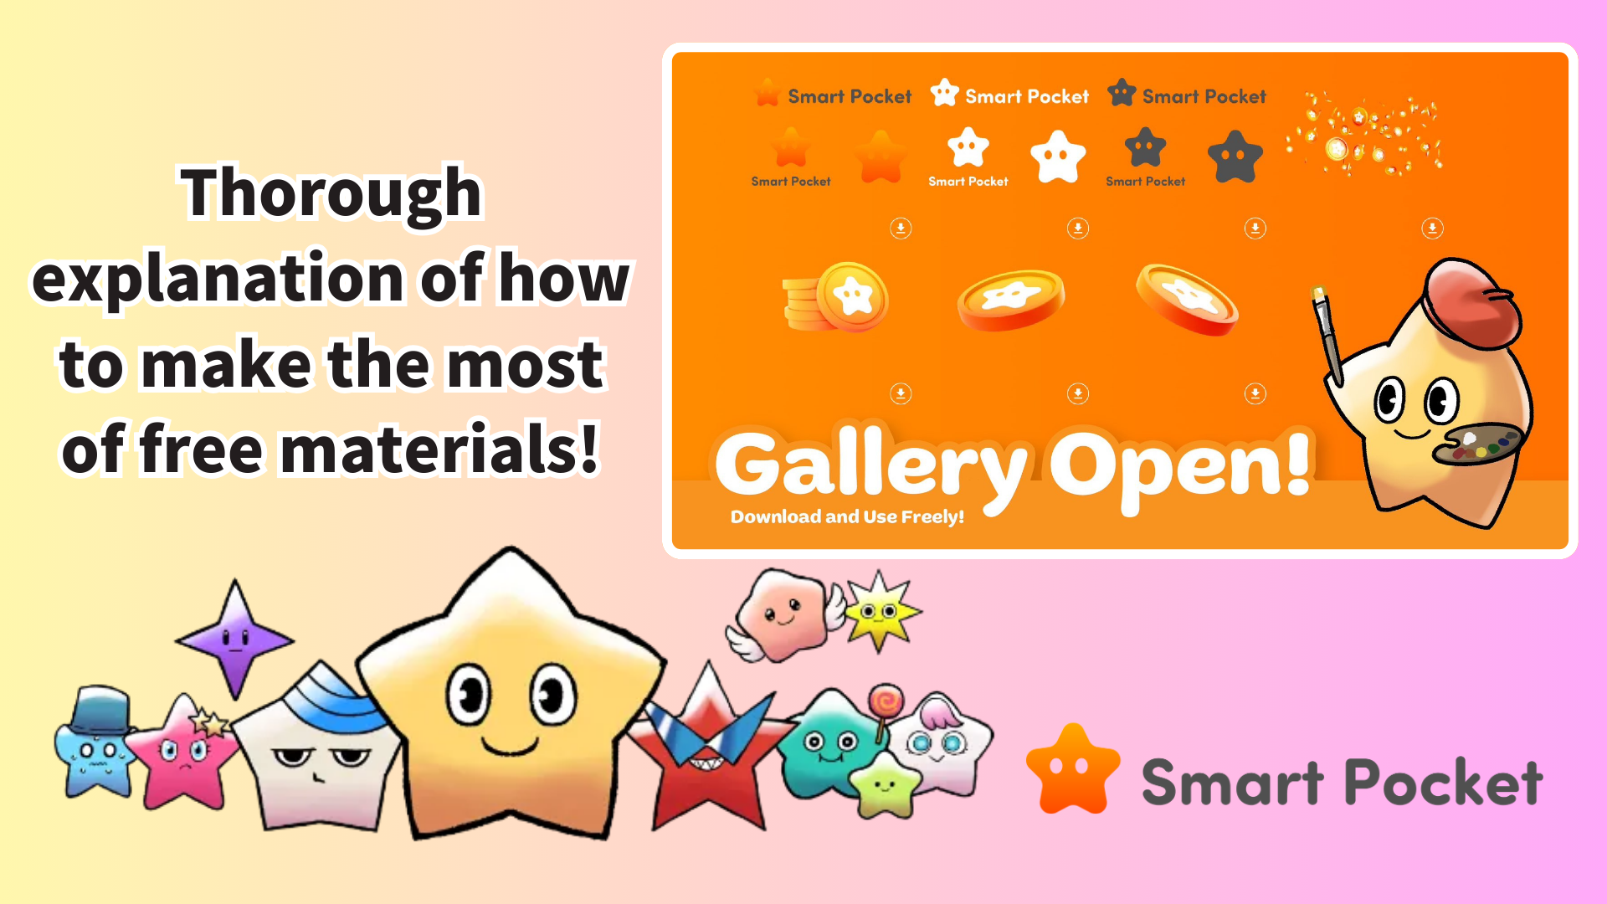

**Panduan Penggunaan Smart Pocket Gallery**

**Hari ini, kami memperkenalkan Smart Pocket Gallery yang sekarang tersedia di situs SP Token!  
  
Anda sekarang dapat mengakses ilustrasi dan desain berkualitas tinggi. Jangan lewatkan kesempatan ini!  
https://x.com/smapocke/status/1872951496331149614**

**Daftar Isi  
- Apa itu Smart Pocket Gallery?  
- Cara Mengunduh  
- Ide Pemanfaatan Materi  
- Hal yang Perlu Diperhatikan  
- Kesimpulan**

# Apa itu Smart Pocket Gallery?

Smart Pocket Gallery adalah galeri yang baru dibuka di situs resmi SP Token (https://sp-token.com/). Ini adalah inisiatif baru yang memungkinkan siapa saja untuk mengunduh materi secara gratis.  
  
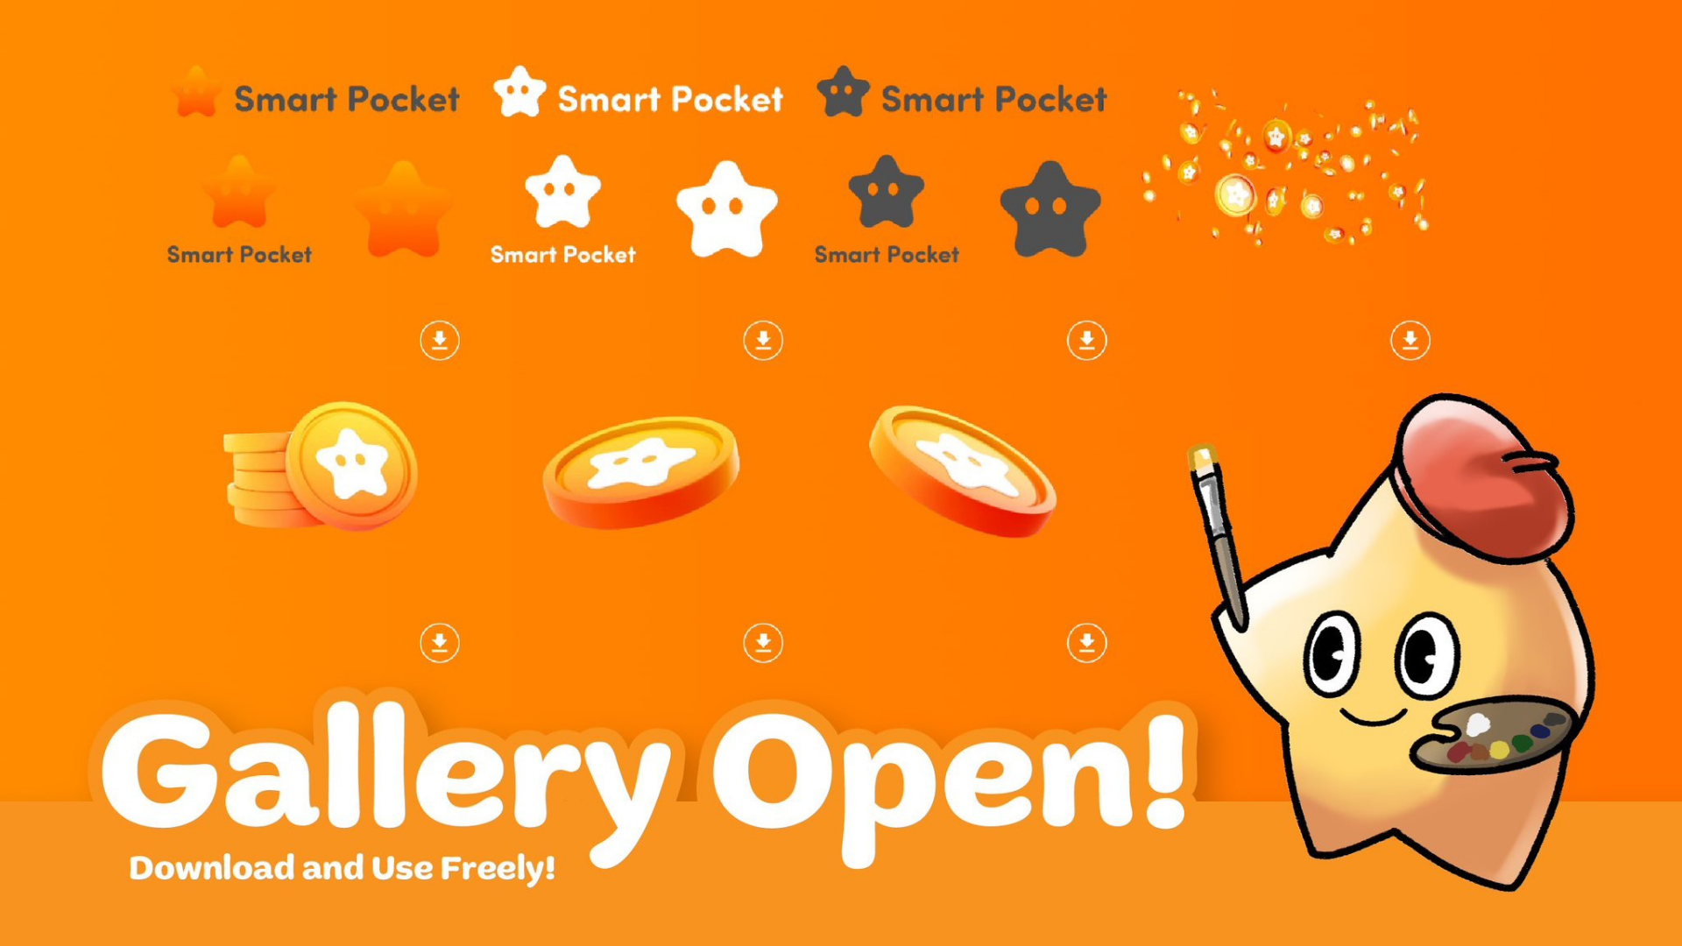

# Cara Mengunduh

1. Kunjungi situs resmi SP Token (https://sp-token.com/)
2. Gulir ke bawah
3. Pilih materi yang Anda sukai dari bagian galeri
4. Klik tombol unduh  
     
   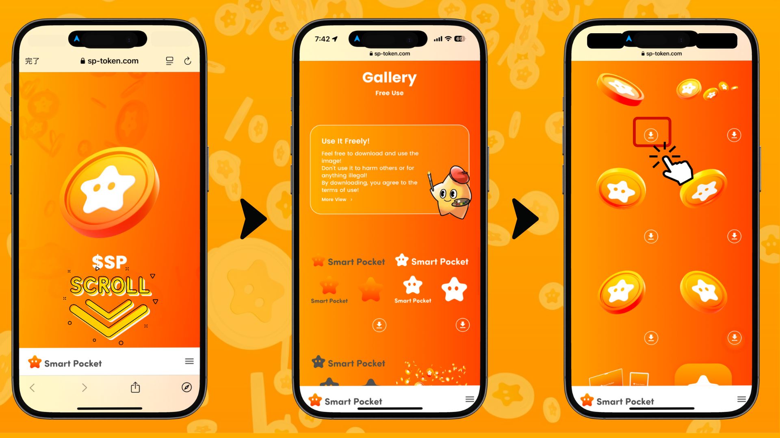

# Ide Pemanfaatan Materi

* Membuat foto profil dan spanduk  
  - Dapat digunakan untuk akun media sosial pribadi atau komunitas (contoh: X (sebelumnya Twitter) dan ikon atau gambar sampul Discord).
* Gambar header untuk pengumuman komunitas  
  - Berguna untuk notifikasi atau pembaruan di komunitas online.
* Spanduk untuk pengumuman acara  
  - Ideal untuk mempromosikan acara gratis atau kegiatan nirlaba.
* Meningkatkan blog atau buletin  
  - Gunakan sebagai gambar menarik untuk artikel (untuk blog atau distribusi email non-komersial).

Dengan mengombinasikan atau mengedit materi ini, Anda dapat memperluas penggunaannya lebih jauh.

# Hal yang Perlu Diperhatikan

## Aturan Dasar

* Materi tidak boleh digunakan untuk mencemarkan nama baik atau menghina.
* Materi tidak boleh digunakan untuk aktivitas ilegal.
* Dilarang menjual kembali atau mendistribusikan ulang materi.

## Penggunaan Komersial

* Materi tidak boleh dikomersialkan sebagai produk mandiri.
* Pastikan untuk memeriksa syarat penggunaan sesuai dengan tujuan Anda.

## Contoh Penggunaan yang Tidak Tepat

* Logo tidak boleh dipotong.
* Logo tidak boleh dirusak bentuknya.
* Transparansi tidak boleh diubah.
* Logo tidak boleh dibuat ulang dengan font yang berbeda.
* Warna tidak resmi tidak boleh digunakan.
* Logo tidak boleh digunakan sebagai bagian dari teks yang berdekatan dengan font yang mirip.  
    
  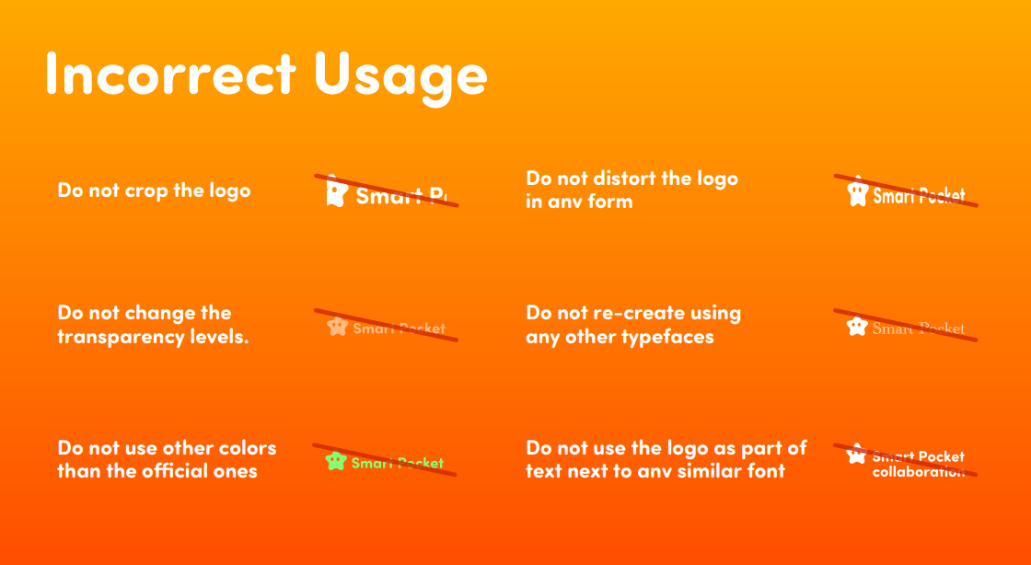

# Kesimpulan

Smart Pocket Gallery adalah inisiatif unik dari komunitas Web3. Menyediakan materi berkualitas tinggi yang dapat digunakan secara gratis dalam batasan syarat penggunaan adalah hal yang luar biasa.  
  
Dengan menggunakan materi ini, aktivitas media sosial Anda dan interaksi komunitas dapat menjadi lebih menyenangkan dan menarik.  
  
Kami mendorong semua orang untuk menggunakan materi dari Smart Pocket Gallery untuk menikmati aktivitas kreatif!

📢 Informasi Terbaru 📢  
  
Situs Resmi Smart Pocket: https://smapocke.com/  
Discord Resmi Smart Pocket: https://discord.com/invite/smartpocket  
Akun X Resmi Smart Pocket: https://x.com/smapocke  
Akun X Resmi Pockemy: https://x.com/pockemys